双流区教育局2021年“师说新语，致敬百年”教师演讲比赛一等奖

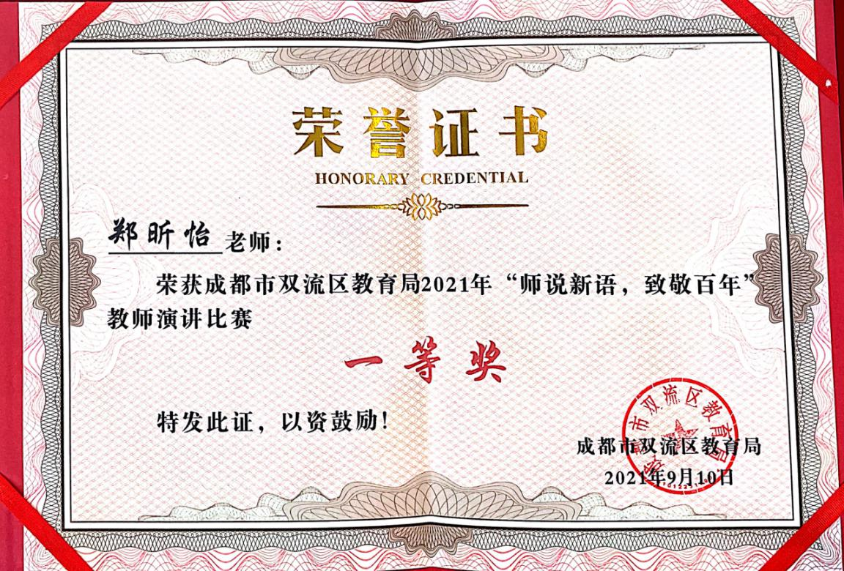

双流区2022年春季学期中小学学科课程纲要评选活动中，荣获小学组二年级音乐二等奖

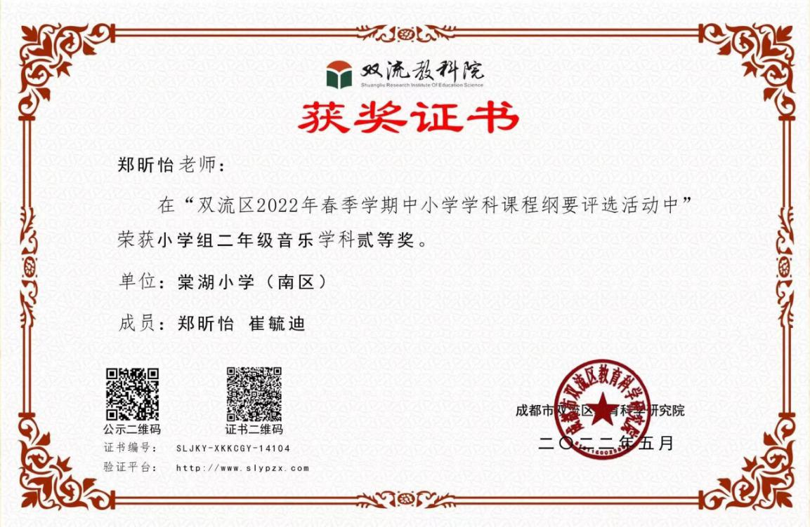

双流区2022年春季学期中小学学科课程纲要评选活动中，荣获小学组四年级音乐一等奖

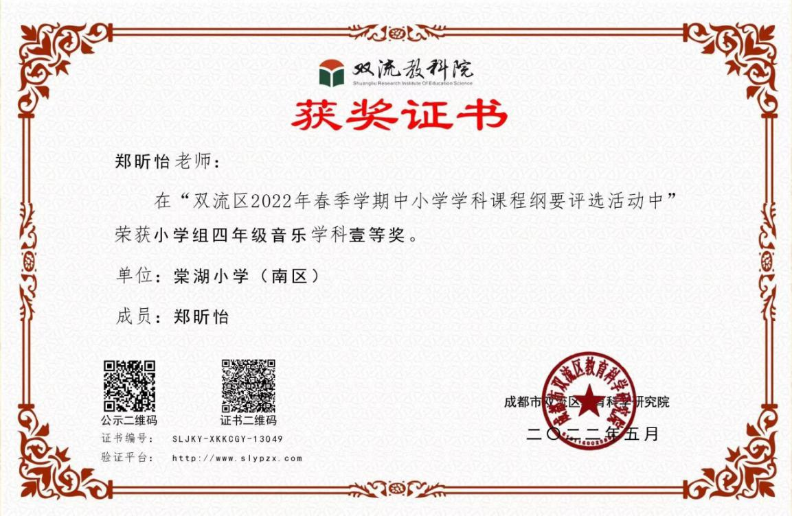

双流区2022年春季学期中小学学科课程纲要评选活动中，荣获小学组六年级音乐一等奖

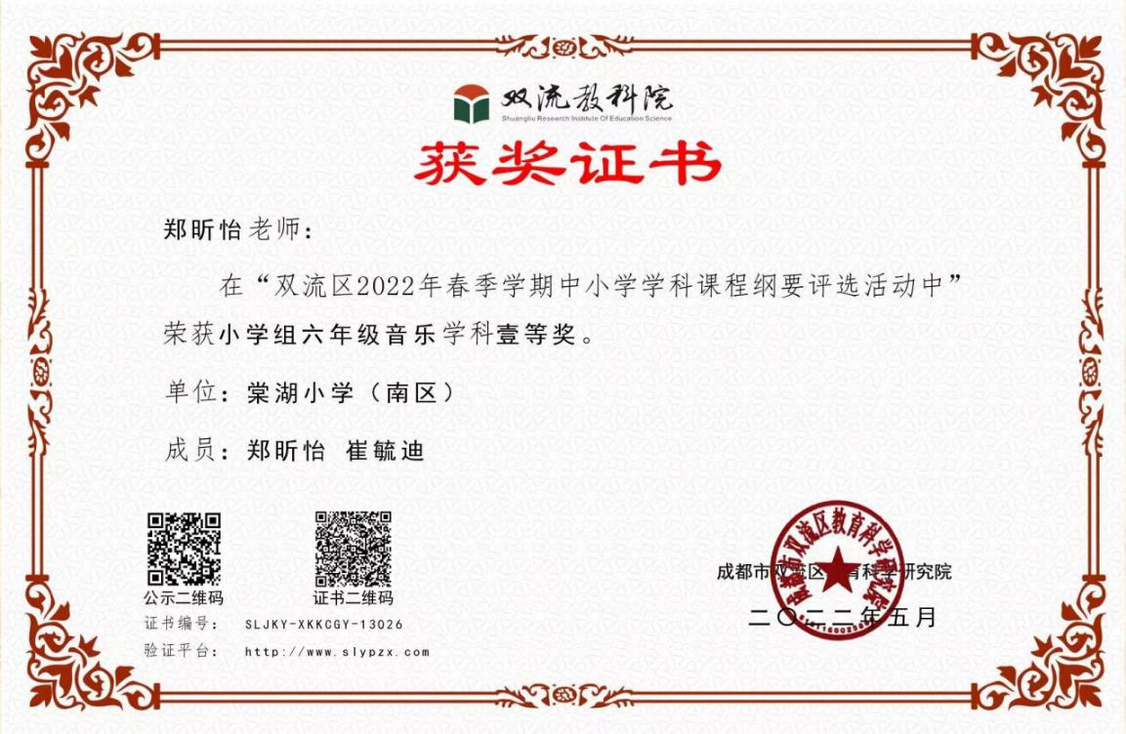

双流区棠湖小学（南区）2021-2022学年度下期教坛新秀荣获一等奖

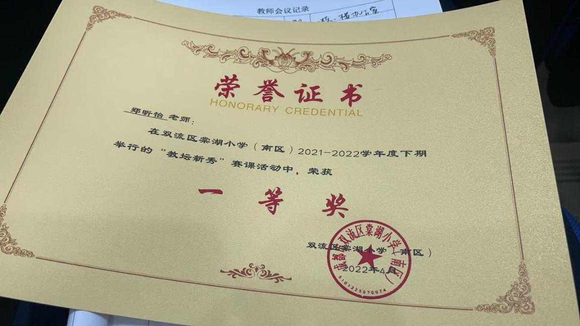

2021年双流区中小学音乐教师单项技能比赛，荣获小学组声乐一等奖

